**2023年哈尔滨工业大学博士考核须知**

1. **网络远程考核平台及环境要求**

请考生提前准备远程考核设备，下载相关软件，进行有关功能调试。并按学院通知要求进行模拟演练，以保证考核正常进行。

1. 考生采用双机位模式参加网上远程考核，考核用机位需为电脑，摄像头正对考生，如果电脑本身配置的摄像头、话筒、音箱效果较好，可直接使用；如果效果不理想，需要额外配备。
2. 另一电脑或手机为环境监测机位，要求从考生侧后方全面摄录考生和屏幕，考生需提前配备手机支架，机位放置要保证考生考核所用主机位屏幕能清晰地被考核专家组看到。如使用手机，尽量使用飞行模式并打开WIFI。考核期间关闭闹铃、来电提示音等避免影响考核。确保设备电力充足不中断，建议考生全程在宽带网络及相应的WIFI下完成，如确需使用4G/5G网络，请保障4G/5G网络畅通，留有充足的流量，并启用呼叫转移功能。

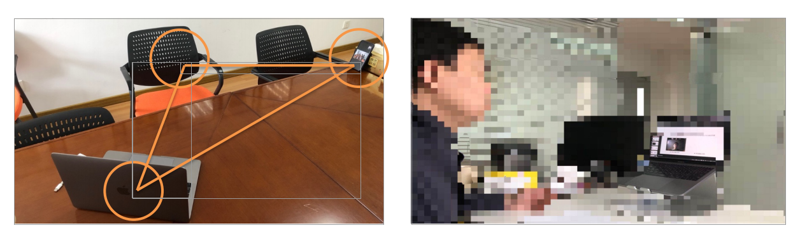

1. 参加考核前，再次检查考核设备和网络状态是否正常，关闭任何可能影响考核全过程的应用程序。同一房间内只能有一台设备连接音频，以防止啸叫。推荐考生打开考核用机位扬声器，以便与考核专家沟通。
2. **考生务必要准备一部备用联系电话，确保突发状况下能及时联系到考生。**
3. 考生选择的考试环境要相对安静、无干扰、光线适宜、网络信号良好、相对封闭，不得选择网吧、商场、广场等影响音视频效果和有损考试严肃性的场所。考试时仅限考生本人在场，除考核要求携带的材料和一部备用手机（屏幕向下）外，考试桌面上不得有其他任何与考试无关的物品，考核期间也不得有其他人在场。考核期间视频背景必须是真实环境，不允许使用虚拟背景、更换视频背景。不允许采用任何方式变声、更改人像。
4. 考生音频视频必须全程开启，考核时全程正面免冠注视正前方主机位摄像头，视线不得离开，保证头、肩部及双手出现在视频画面中。不得佩戴口罩，保证面部清晰可见，头发不可遮挡耳朵、佩戴耳饰，不可擅自使用耳机。
5. 考核平台（考核用机位、环境监测机位）：腾讯会议（下载地址：<https://meeting.tencent.com/>）；备用考核平台：钉钉（下载地址：钉钉<https://www.dingtalk.com/>），腾讯会议和钉钉软件使用说明请见各自官网说明，考生须提前安装好相应软件，注册相应账号并熟悉操作，考核过程中考生加入会议即可。（温馨提示：考生需注意电脑系统更新和相关设置，避免考试当天无法进入会议室）
6. **考核流程**

（1）考前学院随机抽取考生考核次序，并于考核前一天通过多种方式通知考生本人。

（2）考生提前半小时登陆考核组集中候考区（全员禁言、严禁考生间相互交流），考核用机位进入候考区。**考生一律以考核序号为名称进行登录，不得出现个人姓名或手机号等信息**。考核用机位命名为考生序号+a，例如A12a。环境监测机位命名为考生序号+b，例如A12b。

（3）考生需准备**本人有效居民身份证**，等待候考区引导员逐一对考生进行身份核验。在候考区，考生接收到具体指令和信息后，将考核用主机位退出候考区，进入考前缓冲区单独候考，同时打开环境监测机位进入缓冲区（同一账号可由电脑端及手机端登陆，两个电脑使用两个账号登陆）。考生在缓冲区需进行第二轮详细查验（人脸、人证比对，环境查验等）。身份核对后考生不得再擅自关闭摄像头和麦克，并保证自己的肩部及双手时刻在考核用机位监测范围内，不准许外出及与外界交流。

（4）待接到工作人员指令和信息后，考生操作考核用机位退出缓冲区、进入考核房间，环境监测机位仍需留在缓冲区中，由缓冲区引导员进行监控。

（5）考核过程中，每考生不得东张西望，不得擅自触碰监控设备，不得擅自使用纸笔记录。如在监考人员警告后仍有类似行为，则视为违纪，取消考核成绩。

（6）考核过程中，网络中断30秒以内，可以待网络恢复后正常进行本模块考试；若考生网络中断超过30秒，则需针对本模块内容重新选题进行考试，已整体完成的考试模块不需重考；若考生网络中断无法恢复，考核组将立刻切换到电话远程口试，并指导学生开启设备录像，后续要求考生将电话远程口试的视频录像交学院存档备查。若发现学生恶意断网，经取证查实后取消考生录取资格。一旦考核过程中出现突发情况，参照应急预案进行处理。

（7）考核结束后，视频监考员示意考生离开，返回候考区。待本考区所有考生考核完毕，方可在候考区引导员指示下离开。